Генераторы

Делятся на генераторы гармонических колебаний и импульсные генераторы. Гармонические: LC, RC и генераторы на туннельных диодах и тиристорах.
Импульсные генераторы (релаксаторы) делятся на: мультивибраторы, одновибраторы, блокинг-генераторы, ГЛИН, ГСИН, ГПН.

Классификация:
- По активному элементу:
  - Лампы
  - Транзисторы
  - ИМС
  - Операционные усилители
  - Туннельные диоды
  - Тиристоры

- По назначению:
  - Технологические
  - Измерительные
  - Медицинские
  - Генераторы связи

- По типу частотно-избирательных цепей:
  - LC
  - RL
  - RC

- По выходной мощности:
- Маломощные (менее 1 Вт)
- Средней мощности (до 100 Вт)
- Мощные (свыше 100 Вт)

- По частоте:
- Инфранизкочастотные (менее 10 Гц)
- Низкочастотные (до 100 кГц)
- Высокочастотные (до 100 МГц)
- СВЧ-генераторы (свыше 100 МГц)

Генератор – это устройство, с помощью которого энергия источника вторичного питания преобразуется схемой в электрические колебания определенной формы и частоты.
m – коэффициент передачи звена ПОС;
- - коэффициент передачи звена ООС.

Существуют мягкий и жесткий режимы возбуждения генераторов.
β

K

m

Функционирование генератора можно разбить на два этапа: возбуждение и установившийся режим.
Мягкое возбуждение – возникновение автоколебаний при подаче напряжения питания вследствие случайных небольших возмущающих факторов цепи.
Жесткое возбуждение – входное возмущающее воздействие должно превышать некоторое пороговое значение.
Условие возникновения колебаний состоит из баланса амплитуд и баланса фаз.
$$\left\{\begin{matrix}\left|Kβ\right|=1 \\ ϕ_{K}+ϕ_{β}=2πn(0)\end{matrix}\right.$$

Баланс амплитуд:
$Kβ$ - петлевое усиление;
В установившемся режиме $Kβ=1$. Насколько усилитель усиливает сигнал, настолько он может быть подавлен в цепи обратной связи.
Если $\left|K\right|<\frac{1}{β}$ - затухающие колебания; если $\left|K\right|>\frac{1}{β}$ - возрастающие колебания.
Для регулировки $Kβ$ вводят ООС (нелинейные элементы – лампы накаливания, термисторы).

Баланс фаз:
arg$\left|Kβ\right|$ означает, что полный фазовый сдвиг в замкнутом контуре должен быть равен нулю или $2πn$, где n – целое число.
Если условие баланса фаз выполняется только для одной частоты, то при выполнении условия баланса амплитуд колебания будут гармонические. Если баланс фаз выполняется для нескольких частот, то колебания будут негармонические (релаксатор).

Генераторы на элементах, имеющих отрицательное дифференциальное сопротивление
(генераторы с внутренней ОС)

В данных генераторах возможность колебаний возникает за счет особенности ВАХ. Элементы, имеющие отрицательное дифференциальное сопротивление (туннельные диоды, тиристоры) при включении с реактивным элементом L или С могут стать источником колебаний, близких к гармоническим. При этом отрицательное сопротивление элемента должно быть больше сопротивления колебательного контура или реактивного элемента. Таким образом, происходит компенсация потерь за счет реактивных элементов и возникновение колебаний.
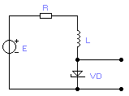

Пример расчета генератора на туннельном диоде:

Диод ГИ304А
i₁=5 мА; i₂=1 мА;
U₁=0,075 В; U₂=0,25 В; U₃=0,45 В; С_{д}=20 пФ; I_{max}=10 мА
R=10 Ом; L=4 мкГн

- Длительность переключения

$t_{0}=2C_{д}\frac{U_{3}−U_{1}}{i_{1}−i_{2}}=2⋅\text{20}⋅{\text{10}}^{−\text{12}}⋅\frac{\text{450}−\text{75}}{5−1}≈3,\text{75}$ нс

- Длительность вершины импульса
$t_{и}=\frac{L}{\frac{U_{3}−U_{2}}{i_{1}−i_{2}}+R}=\frac{4⋅{\text{10}}^{−6}}{\frac{\text{450}−\text{250}}{5−1}+\text{10}}=0,\text{067}$ мкс

- Длительность паузы
$t_{п}=\frac{L}{\frac{U_{1}}{i_{1}}+R}=\frac{4⋅{\text{10}}^{−6}}{\frac{\text{75}}{5}+\text{10}}=0,\text{16}$ мкс

- Период
$T=t_{u}+t_{п}+t_{0}=0,\text{16}+0,\text{067}+0,\text{00375}=0,\text{231}$ мкс

- Частота
$f=\frac{1}{T}=\frac{{\text{10}}^{3}}{0,\text{231}}≈\text{480}$ МГц

Генератор на тиристоре.
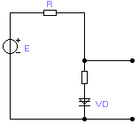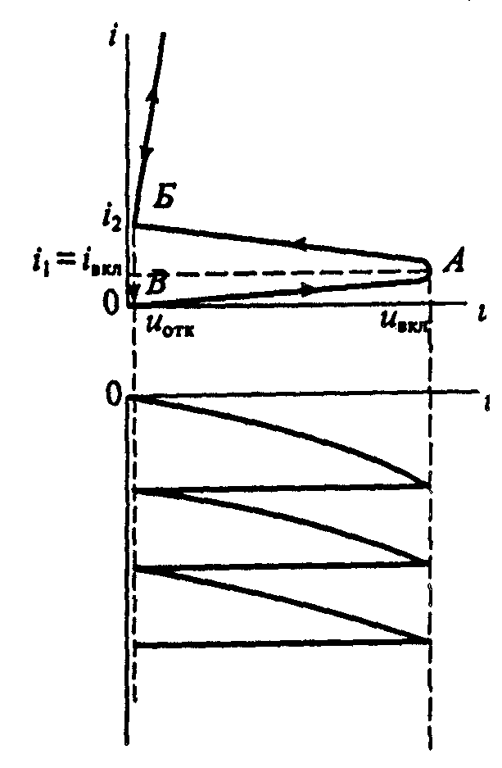
Генератор релаксационных колебаний на динисторе и форма выходного напряжения

Последовательно с динистором включено R нагрузки. В первый момент времени конденсатор заряжается током $i=\frac{E}{R}$. Когда напряжение на конденсаторе достигает значения U_{вкл.}, тиристор открывается и конденсатор разряжается до значения U_{откр.}. Если выполняется условие, что $i_{2}<\frac{E}{R}$, то рабочая точка перемещается вновь в точку В и процесс повторяется вновь.
Данные генераторы являются релаксаторами, но добавив колебательный контур можно обеспечить практически гармонические колебания.

Пример расчета:

Динистор КН102А
U_{вкл.}=5 В; U_{откр.}=1,5 В; V_{нар.}=0,3 В/мкс
i_{вкл.}=1 мА; i_{2 (выкл.)}=15 мА;
Е=10 В; С=1 мкФ; R_{нагр.}=100 Ом

- Условие автоколебательного режима
$\frac{E−U_{\text{вкл}\text{.}}}{R}>i_{\text{вкл}\text{.}}$ $\frac{E}{R}<i_{\text{выкл}\text{.}}$

670<R<5000 R≈2 кОм

- Длительность импульса
$$t_{н}=3{\text{СR}}_{Н}=3⋅{\text{10}}^{−6}⋅\text{100}=\text{300}\text{мкс}$$

- Длительность паузы
$$t_{п}={\text{СR}}_{Н}\text{ln}(\frac{E}{E−U_{\text{вкл}\text{.}}})={\text{10}}^{−6}⋅2⋅{\text{10}}^{3}⋅\text{ln}(\frac{\text{10}}{\text{10}−5})=2⋅{\text{10}}^{−3}⋅\text{ln}2=1,4\text{мс}$$

- Период
$T=t_{u}+t_{п}=0,3+0,4=1,7$мс

- Частота
$f=\frac{1}{T}=\frac{{\text{10}}^{3}}{1,7}≈\text{600}$ Гц

LC-автогенератор
LC-генераторы используются в качестве задающих генераторов радиопередающих устройств связи. Обычно они построены на однокаскадных усилителях с трансформаторами обратными связями. Колебательный контур включается в коллекторную или базовую цепь транзистора. Схема, приведенная ниже, дает на выходе генератора слабый по мощности сигнал, поэтому она используется гораздо реже.
При подаче напряжения в колебательном контуре, включенном в цепь базы, вследствие случайных возмущающих процессов, при условии, что: $r<\sqrt{L_{б}С_{б}}$, где r – сопротивление колебательного контура, возникнут небольшие колебания на частоте резонанса.
$$ω_{0}=\frac{1}{\sqrt{L_{б}C_{б}}}$$
Небольшой базовый ток усиливается транзистором и передается в коллекторную катушку L_{к}. Усиленный гармонический сигнал за счет взаимоиндукции увеличивает амплитуду колебаний в контуре L_{б}С_{б} (по нарастающей) и т.д.
Условие баланса амплитуд: выполняется за счет ограничения усилительных свойств транзистора (режима насыщения).
Условие баланса фаз выполняется следующим образом:
- Схема с ОЭ имеет ϕ=180⁰;
- Обмотки L_{к} и L_{б} намотаны встречно, что дает еще 180⁰. Общий сдвиг фазы равен 2π. Для стабилизации частоты и температурной стабилизации используется цепь ООС (R_{э}C_{э}).

Схема на рисунке выше дает на выходе генератора слабомощный сигнал, поэтому она используется гораздо реже, чем данная схема.
В данной схеме амплитуда выходного сигнала (выход на коллекторе или подключается к контуру) значительно выше, что позволяет получить большую мощность выходного сигнала.
$$L_{K}=L_{1}+L_{2}(+2\sqrt{L_{1}L_{2}})$$
Дроссель L препятствует короткому замыканию контура и источника питания. С – разделительный конденсатор – отделяет постоянную составляющую усилителя от контура. Возможно выполнение трансформаторной или автотрансформаторной обратной связи. (На рисунке а) обмотки включены встречно).
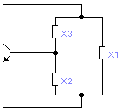
Генераторы реализуются по принципу трехточечных схем – когда сигнал обратной связи снимается с части индуктивности или емкости резонансного контура. Обобщенная схема дана на рисунке слева.
Для трехточки должно выполняться условие: $x_{3}+x_{2}=1$. Если $x_{2}$ и $x_{3}$ - индуктивности, а $x_{1}$ - емкость, то данная схема называется индуктивной трехточкой (рис.6). В данной схеме условие баланса амплитуд определяется за счет подбора числа витков обмоток L₁ и L₂. Положительная обратная связь осуществляется через L₂, а β определяется как отношение $x_{2}$ к
$β=\frac{x_{2}}{x_{1}}$, где x – реактивное сопротивление обмоток L₁ и L₂.
Резонансная частота определяется по формуле:$ω_{0}=\frac{1}{\sqrt{\left(L_{1}+L_{2}\right)⋅C}}$; $f_{0}=\frac{1}{2π\sqrt{\left(L_{1}+L_{2}\right)⋅C}}$.
Условие баланса фаз выполняется также, как и в первых случаях. Изменять частоту колебаний можно с помощью подстроечного конденсатора С₃. Амплитуду колебаний можно изменять, изменяя напряжение питания или параметры транзистора.
Если $x_{2}$ и $x_{3}$ - емкости, а $x_{1}$ - индуктивность, то схема называется емкостной трехточкой (рис.7). Положительная обратная связь снимается с С₂, выходной сигнал – с С₁ или с коллектора. Емкостная трехточка используется в генераторах с фиксированной частотой. Формула для резонансной частоты: $ω_{0}=\frac{1}{\sqrt{L⋅\frac{C_{1}C_{2}}{C_{1}+C_{2}}}}$.

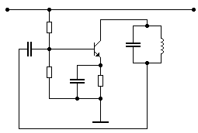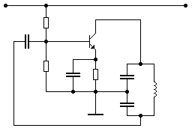
+E_{K}
R_{Э}
С_{Э}
С₁
С₃
R_{б1}
R_{б2}
С₃
R_{б1}
R_{б2}
С_{Э}
R_{Э}
С₁
С₂
+E_{K}
L₃
L₁
L₂
Рис.6 Индуктивная трехточечная схема генератора
Рис.7 Емкостная трехточечная схема генератора

Если усиливаются и выражаются в колебаниях не только основная гармоника, но и второстепенные, близкие к основной, говорят о нестабильности частоты и нелинейных искажениях.
Дестабилизирующие факторы не6стабильности:
- Нестабильность источника питания.
- Температура.
- Механические воздействия.

Нестабильность частоты определяется:
$\frac{Δϕ}{ϕ}=\frac{1}{2}\left(\frac{ΔL}{L}+\frac{ΔC}{C}\right)$; $α_{L}=\frac{ΔL}{L⋅ΔT}⋅\text{100}\text{\%}$; $α_{C}=\frac{ΔC}{C⋅ΔT}⋅\text{100}\text{\%}$,
где $α_{L}$и $α_{C}$ - собственные коэффициенты температурной нестабильности индуктивности и емкости.

Существуют параметрические способы задания частоты: стабилизация источника питания; включение термокомпенсирующих элементов. Также применяют экранирование и различные способы устранения механических вибраций.
Стабилизация с помощью кварцевых резонаторов на рис.8.
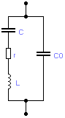 Рис.8

Схема замещения кварцевого резонатора:
Емкость кварца: С=0,1÷0,3 пФ
Индуктивность кварца: L=0,01÷0,1 мкГн
Сопротивление потерь: r ≈5…8 Ом
Емкость кварцедержателя: С0≈10 пФ.
Добротность: $Q=\sqrt{\frac{L}{C⋅r^{2}}}≈$10000÷100000.
Кварцевый резонатор, имея высокую добротность, характеризуется острым резонансом (резонансом токов или напряжений) – в зависимости от частоты.
Резонанс напряжений: $ω_{н}=\frac{1}{\sqrt{L⋅C}}$; резонанс токов $ω_{т}=\frac{1}{\sqrt{L⋅C_{\text{экв}\text{.}}}}$, где $С_{\text{экв}\text{.}}=\frac{С0⋅С}{С0+С}$.
Т.к. С0 значительно больше С кварца, то резонанс токов и резонанс напряжений отличаются на единицы процентов.
При использовании кварцевого резонатора в любой схеме генераторов частота сигнала будет определяться только резонансной частотой кварца. Это рассматривается как недостаток схемы – невозможно перестраивать частоту.
Для стабилизации звуковой и инфранизкой частоты используют камертонные или макнитострикционные вибраторы, изготовленные из специальных сплавов.
В целом недостаток LC-генераторов – большие габариты и необходимость расчета трехточек.

RC-автогенераторы
Строятся на базе схем однокаскадных, многокаскадных или операционных усилителей с применением фазосдвигающих RC-цепей или избирательных цепей. Двойные T-мосты и мосты Вина, RC-генераторы имеют малые габариты, простые, дешевые, но работают на более низких частотах, ниже стабильность и больше нелинейность выходного сигнала (форма сигнала отлична от синусоиды).
В однокаскадных усилителях в качестве цепей ПОС чаще используют фазосдвигающие цепи (цепочечные усилители, см. рис. 12.4).
$ω_{0}=\frac{1}{\text{RC}\sqrt{6}}$;
$β_{0}=\frac{U_{2}}{U_{1}}=\frac{1}{\text{29}}$.
Для схемы рис. 12.4,б выполняются следующие соотношения:
$ω_{0}=\frac{\sqrt{6}}{\text{RC}}$;
$β_{0}=\frac{1}{\text{29}}$.
Рис.12.4

Параметры R и C должны быть одинаковыми. При изменении частоты изменяются одновременно все C или все R. Цепь на рисунке 12.4 (а) используется для генераторов низкой частоты; на рисунке 12.4 (б) – цепь для более высоких частот. Каждое звено смещает фазу на 60⁰. Общий сдвиг фаз 180⁰. В результате в усилителе (рис. 12.5) баланс фаз выполняется:$ϕ_{\text{VT}1}={\text{180}}^{0}$, $ϕ_{\text{цепи}}={\text{180}}^{0}$, $ϕ_{\text{общ}\text{.}}=2π$.
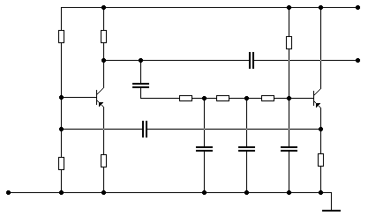
R₂

R_{К}

R_{Э1}

С_{р2}

С_{р1}

С

С

С

R

R

R

С_{р3}

R_{б}

VT₁

VT₂

R_{Э2}

-E_{К}

U_{вых.}

Для выполнения баланса амплитуд необходимо, чтобы коэффициент усиления усили-теля был больше или равен 29.
$$K_{U0}≥\frac{1}{β}=\text{29}$$
Эмиттерный повторитель на VT2 необходим для того, чтобы фазосдвигающая цепь не шун-тировала коэффициент усиления усилителя (эмиттерный повторитель имеет К_{U}→1 и обладает высоким входным сопротивлением; Δϕ=0). Выход с коллектора VT1 через С_{р3}.
Рис.12.5. Цепочечный RC-генератор

RC-генератор с мостом Вина работает в диапазоне частот от 1 до 10⁷ Гц. Резонансная частота для моста определяется по формуле:
$ω_{0}=\frac{1}{\sqrt{R_{1}R_{2}C_{1}C_{2}}}$.
Если R₁=R₂ и С₁=С₂, то $ω_{0}=\frac{1}{\text{RC}}$, $β=\frac{1}{3}$.
Коэффициент передачи: $β=\frac{U_{2}}{U_{1}}=\frac{1}{1+\left(\frac{R_{1}}{R_{2}}\right)+\left(\frac{C_{2}}{C_{1}}\right)}$.
Если R₁=R₂ и С₁=С₂, то на частоте резонанса коэффициент передачи моста равен 1/3, а фазовый сдвиг равен нулю (рис. 12.6).

В генераторах с мостом Вина мост включается в цепь ПОС в двухкаскадном усилителе с выхода второго каскада (число каскадов обязательно четное) (рис. 13 (б)). Для изменения частоты генератора необходимо изменять одновременно либо оба R, либо оба C моста Вина.

Для устранения нелинейных искажений вводятся нелинейные элементы в цепь ООС (термисторы, лампы накаливания, полевые транзисторы, стабилитроны) – для точного поддержания коэффициента усиления.

RC-генератор с двойным Т-мостом
Схема генератора (рис.16) содержит усилительные каскады на Т₂ и Т₃ и эмиттерный повторитель на Т₁. Двойной Т-мост включается в цепь ООС. Условие баланса фаз выполняется в цепи (или цепью) ПОС – R_{ПОС}. При отключении Т-моста выполняется условие баланса амплитуд для разных гармоник, а при включении моста условие баланса амплитуд будет выполняться только для одной частоты: $ω_{0}=\frac{1}{\text{RC}}$.
Регулировка частоты осуществляется изменением либо всех резисторов, либо всех конденсаторов моста. Эмиттерный повторитель Т₁ предназначен для того, чтобы мост 6не влиял на коэффициент усиления каскадов на Т₂ и Т₃. Частота генератора – до 10⁵ Гц. Коэффициент усиления β⁻¹, β приходится рассчитывать.

